Közép-Ynev (Erion, Ordan, Taba El Ibara)

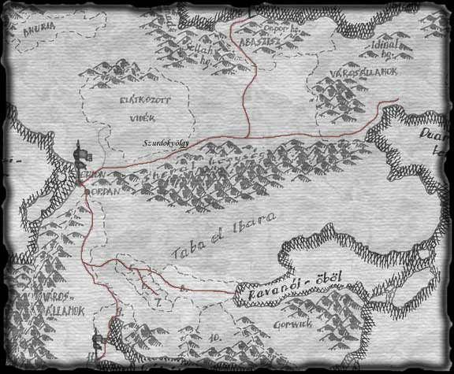

Közép Ynev útjainak központja Erion, a Városok Városa, hiszen innen indul és ide érkezik a kereskedő karavánok majd kétharmad része.

A kyr építésű kőutak többsége már elenyészett, benőtte a dzsungel, csak az Erionból észak felé vezető úton találkozhat az utazó ősi, kopott mérföldkövekkel. Ez az Északi út, mely Eriontól öt napi járóföldre elhagyja az ősi kyr nyomvonalat, majd a Sheral nyúlványai és az Elátkozott vidék mocsarainak pereme között kelet felé megy. Az út jól karbantartott, a hegyek között hidakon és törpe mesterek irányítása alatt épült alagutakon keresztül vezet, ennek megfelelően az útdíj is elég magas, naponta egy ezüstöt kérnek el személyenként/lovanként.

Az út erioni fennhatóság alatti részén, Eriontól 20-25 napi távolságig pihenőhelyek, fogadók találhatók. Különböző méretűek, de a színvonal meglehetősen magas, ahogy az árak is. Minden pihenőhelyen található kis helyőrség, akik az út egy szakaszának biztonságáért felelnek, és beszedik az érkezőktől az útdíjat.

Az Erioni fennhatóság végén apró hegyi településre érkezik az utazó. Szurdokvölgy a Sheralból eredő hegyi patak meredek szikláin épült városka, lakói elsősorban bányászattal foglalkoznak, a várostól nem messze több fontos aranylelőhely is van. Szurdokvölgyben a közbiztonság kiemelkedően magas, az Erionhoz hű gróf bevételeinek java részét a város védelmére fordítja. Kényelmes fogadók várják az ide érkezőket, a városka lakói vendégszeretőek és segítőkészek. A helyi bányászok céhének vezetője egy réges-rég idetelepült törpe család feje. A törpék körülbelül negyvenen vannak, a bányák közelében alakítottak ki maguknak egy kies barlangrendszert.

Szurdokvölgyet elhagyva az út búcsút mond a hegyeknek és jó darabig füves pusztákon halad keresztül. Újabb húsz nap lovaglás után érkezik a fáradt utazó az Elágazáshoz, ahonnan északnak az Aszisz út, keletnek pedig nemes egyszerűséggel a Keleti út vezet tovább. Az elágazásnál több nagy fogadó és egyéb kiszolgáló épület található, ahol mindenki megtalálja a pénztárcájának és igényeinek megfelelő szállást és szórakozást.

Akár Ifinbe, akár a tengerpartra igyekszik az ember, az Elágazásnál elmondhatja, hogy megtette útjának felét. Északnak a füves pusztákat dombos, hegyes vidék váltja fel, majd az aszisz határ következik, ahol a szúrós szemű határőrök átnézik a szállítmányt, majd keményen megvámolják a kereskedőket. Innen még húsz nap a tenger. Az aszisz utak hatalmas táblakövekkel burkoltak, gyorsan lehet haladni lóval és szekérrel egyaránt.

Ifinben pedig pihenés és felfrissülés vár azokra akik megtették a "hetvenhét napos utat".
Eriontól dél felé haladva három napi járóföld Ordan. A Déli út ezen szakaszát Tűzútnak hívják. A kövekkel burkolt út mentén lépten-nyomon apró Sogron szentélyekbe botlik az utazó. Gyakoriak itt az őrjáratok is, emiatt a közbiztonság az egész szakaszon kiemelkedőnek mondható. Díj útközben nincs, de az erioni és az ordani városkapuknál egy ezüstöt kérnek mindenkitől, aki a Tűzútról érkezik.

Ordant elhagyva a Déli út átmegy a hegyeken, majd a Városállamok területén a Kie-Lyron festői völgyében halad tovább egészen a Hat Város Szövetségének legfőbb városáig, Igeronig. Itt a tengerparton haladhat tovább a Pyarronba igyekvő, és alig ötven nap után elérheti a Fehér Várost.

Az Ibarai út a Déli útból ágazik el a Városállamok középső részén. Az elágazásnál már sivatagi hangulat fogadja az ide érkezőt, hiszen ez egyben az ibarai tevekaravánok végállomása. A városka leginkább egy dzsad oázishoz hasonlít, tömeg és hangzavar mindenütt. Ha az utazó talál egy karavánt, amely a sivatagba indul, körülbelül tizenöt napot tölthet a büdös tevék és hangos dzsadok között, ha pedig a tengerpartra, a Ravannói öbölbe igyekszik, ötven napja van a megőrülésre

Szerző: ismeretlen
Forrás: ismeretlen

